

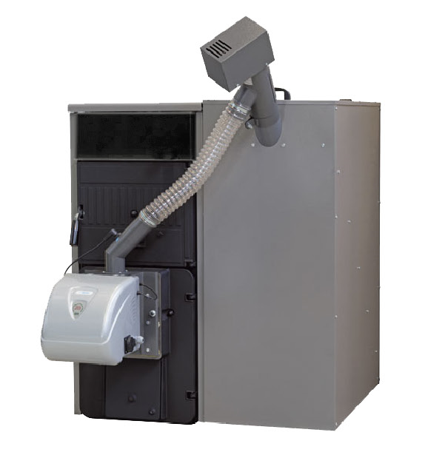
Котлы пеллетные с чугунным теплообменником
cерии «Solidmaster KR-P»

Руководство по эксплуатации
и установке

Уважаемый покупатель!

Спасибо за Ваш выбор!

Твердотопливные котлы ТМ «QVADRA» обеспечат Ваш дом теплом. Высокий коэффициент полезного действия котлов позволит достаточно экономно расходовать топливо.

ВНИМАНИЕ! В связи с постоянной работой по совершенствованию изделия, в конструкцию могут быть внесены изменения, не ухудшающих его технических и эксплуатационных характеристик.

Настоящее руководство по эксплуатации распространяется на ниже перечисленные модели котлов и содержит все сведения, необходимые для их безопасной эксплуатации.

Котлы пеллетные с чугунным теплообменником cерии «Solidmaster KR-P»
далее (котлы) укомплектованы пеллетной горелкой OXI Ceramik+ которая соответствует требованиям ТУ 25.3-38876826-001:2014

В зависимости от тепловой мощности выпускаются котлы следующих модификаций:

Модель котла | Номинальная тепловая мощность, кВт
KR-4P | 24 кВт
KR-5P | 31 кВт
KR-6P | 39 кВт
KR-7P | 49 кВт
KR-8P | 59 кВт

СОДЕРЖАНИЕ c

1 Основные сведения | 3
1.1. Назначение котла | 3
1.2. Технические характеристики | 4
1.3. Характеристики топлива | 5
2 Комплект поставки | 6
3 Требования безопасности | 6
4 Устройство котла | 7
5 Установка и монтаж | 9
5.1. Установка котла | 9
5.2. Монтаж горелки | 9
5.3. Гидравлический контур | 9
5.4. Подключение к дымоходу | 12
5.5. Расположение оборудования в котельной | 14
5.6. Монтаж электрической части горелки | 15
6 Инструкция по сборке | 18
7 Эксплуатация | 20
7.1. Режимы работы котла | 20
7.2. Панель управления | 22
7.3. Пользовательское меню | 23
7.4. Сервисное меню | 24
7.5. Подготовка к запуску котла | 26
7.6. Запуск котла | 26
7.7. Остановка котла | 26
7.8. Аварийная сигнализация | 27
7.9. Обслуживание | 27
8 Маркировка, упаковка, транспортирование и хранение | 28
9 Гарантийные обязательства | 29

1. Основные сведения
1.1. Назначение котла

1.1.1. Пеллетный котел серии «Solidmaster KR-P» представляет собой чугунный секционный пеллетный котел с дутьевой горелкой и шнековой подачей гранулированного топлива (пеллет).
Котел предназначен для теплоснабжения зданий, сооружений и индивидуальных жилых домов, оборудованных системами водяного отопления с естественной или принудительной циркуляцией теплоносителя с абсолютным давлением до 300 кПа и температурой до 90°С.
Котел поддерживает заданную пользователем температуру теплоносителя, автоматически подает топливо из бункера. Горелка имеет функции автоматического розжига, модуляции мощности, затухания, самоочистки от золы, аварийную защиту при возникновении обратной тяги
1.1.2. Перед эксплуатацией котла внимательно ознакомьтесь с правилами и рекомендациями, изложенными в настоящем руководстве. Обслуживание котла разрешается лицам, ознакомившимся с настоящим руководством.
1.1.3. Нарушение правил эксплуатации, указанных в руководстве, может привести к несчастному случаю и вывести котел из строя.
1.1.4. Все записи в руководстве по эксплуатации и сервисной книжке должны быть разборчивыми и аккуратными. Записи карандашом не допускаются.
1.2. Технические характеристики котла

Основные технические данные приведены в таблице 1.
Таблица 1
Технические параметры | Модель котла
Технические параметры | KR-4P | KR-5P | KR-6P | KR-7P | KR-8P
Количество секций, шт | 4 | 5 | 6 | 7 | 8
Тип топлива | Гранулированная пеллета
Номинальная тепловая мощность котла, кВт | 24 | 31 | 39 | 49 | 59
Максимальная тепловая мощность горелки, кВт | 25 | 35 | 46 | 60 | 60
Объем воды в котле, л | 25 | 30 | 35 | 40 | 45
Объем бункера, м³ | 0,4 | 0,4 | 0,5 | 0,5 | 0,5
Длина подающего шнека, м | 1,5 | 1,5 | 2 | 2 | 2
Диаметр подающего шнека, мм | 70
Средний расход топлива, кг/кВт | 0,2
Минимальная температура воды в системе, °С | 30
Максимальная рабочая температура, °С | 90
Максимальное рабочее давление воды, бар | 3
Время работы на одной загрузке, ч | до 144
Диаметр дымохода, мм | 160 |  |  |  | 180
Вес нетто котла, кг | 304 | 340 | 383 | 417 | 451
Характеристики топлива:
Диаметр, мм | 6-8
Длина, мм | 5-40
Насыпная плотность, кг/м³ | ≥ 600
Содержание пыли (фракции менее 3мм), % | ≤ 1
Теплотворная способность, ккал/кг | ≥ 4000
Содержание золы, % | ≤ 5
Влажность, % | ≤ 10
Температура плавления золы, °С | ≥ 1100
Габаритные размеры котла:
Высота H, мм | 1090
Ширина W, мм | 1100
Глубина L, мм | 1428 |  | 1628
Электрические параметры:
Напряжение питания | ~230В±10%, 50Гц
Предохранитель на входе контроллера, А | 5
Максимальная потребляемая мощность в режиме розжига, Вт | 800
Максимальная потребляемая мощность в режиме работы, Вт | 100
Максимальная мощность подключаемого насоса СО, ГВС или дымососа, Вт | 200
Степень защиты | IP20

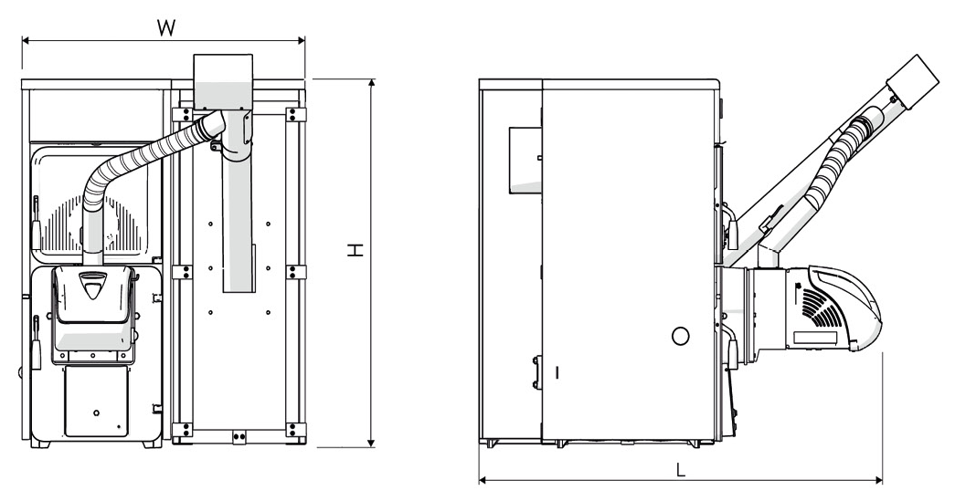
Рисунок 1

1.3. Характеристики топлива

Горелка предназначена для сжигания древесной пеллеты стандартов EN plus-A1, EN plus-A2 и EN-B. Для корректной работы горелки пеллета должна соответствовать следующим характеристикам:

Диаметр | Ø 6-8 мм
Длина | 5-40 мм
Насыпная плотность | ≥ 600 кг/м³
Содержание мелкой фракции (частиц менее 3 мм) | ≤ 1%
Теплотворная способность | ≥ 4000 ккал/кг
Содержание золы | ≤ 5%
Влажность | ≤ 10%
Температура плавления золы | ≥ 1100 ^{о}С

В горелке запрещено сжигать пеллету из торфа, соломы, синтетических материалов и т.д. Запрещено смешивать пеллеты разного типа и состава.

Изготовитель не несет ответственность за работоспособность горелки при использовании топлива не соответствующего качества.

2. Комплект поставки
Таблица 2
№  п/п | НАИМЕНОВАНИЕ | Кол-во
1 | Котел, шт. | 1
2 | Облицовка котла, комплект | 1
2 | Бункер для пеллет, шт. | 1
3 | Горелка пеллетная, шт. | 1
4 | Механизм шнековой подачи, шт. | 1
5 | Автоматика управления, шт. | 1
6 | Температурные и аварийные датчики, шт. | 2
7 | Руководство по эксплуатации, экз. | 1
9 | Переходной фланец, шт. | 1

3. Требования безопасности

3.1 Котел следует устанавливать непосредственно на ровную поверхность пола из негорючего материала. Рекомендуется, чтобы высота постамента была не менее 50 мм, и его размеры превышали размеры корпуса котла. Этот постамент предохраняет котел от воды на полу.
3.2 Свободное пространство перед котлом должно быть не менее 1,25 м.
3.3 Котел должен эксплуатироваться только подключенным к отопительной системе, заполненной водой.
Рабочее давление столба жидкости в месте установки котла не должно превышать 300 кПа.
3.4 Не допускается превышение температуры теплоносителя на выходе из котла более 90˚С.
3.5 Котел должен быть подключен к обособленному дымовому каналу.
3.6 Запрещается устанавливать котел в жилом помещении.
3.7 Запрещается пользоваться помещением для сна и отдыха, где установлен котел.
3.8 При монтаже и эксплуатации котла соблюдать требования:
-«Правил пожарной безопасности» НАПБ А.01.001-2004;
- «Правил устройства и безопасной эксплуатации паровых и водогрейных котлов» ДНАОП 0.00-1.08-94.
3.9 При эксплуатации котла ЗАПРЕЩАЕТСЯ:
- использовать для розжига бензин, керосин и другие горючие жидкости;
- разжигать котел, не заполнив систему отопления водой;
- топить котел с открытыми дверками;
- быстро заполнять (подпитывать) горячий котел холодной водой;
- пользоваться горячей водой из отопительной системы для бытовых нужд.
3.10 При эксплуатации котла с открытой системой отопления необходимо следить за наличием воды в расширительном бачке. Во избежание перегрева котла и прекращения циркуляции воды не допускается работа системы, частично заполненной водой. Подпитку системы следует производить регулярно 1-2 раза в неделю.
3.11 ПОМНИТЕ! Быстрое наполнение горячего котла холодной водой и эксплуатация частично заполненного водой котла выводит его из строя.
3.12 При прекращении работы котла в зимнее время на продолжительный срок (свыше суток) нужно полностью освободить систему отопления от воды во избежание ее замерзания.

4. Устройство котла

Котел представляет собой чугунную секционную конструкцию прямоугольной формы, состоящую из передней секции, задней секции и промежуточных секций котла, газоотводящего патрубка и декоративного кожуха. Между декоративным кожухом и корпусом котла размещена теплоизоляция. В нижней части секций котла устанавливают комплект колосников.
На передней стенке котла размещены две дверцы: верхняя, для очистки конвективного газохода от сажи и нижняя (зольниковая) для обслуживания колосниковой решетки и зольника. На нижнюю дверцу устанавливается пеллетная горелка через переходной фланец. Закрываются дверцы с помощью рукояток.
С внутренней стороны дверец расположены отражатели, предохраняющие дверцы от прямого излучения горящего топлива.
Блок горелки (рисунок 2) состоит из горелки, контроллера управления и подающего шнека. Горелка крепится к нижней дверцы котла четырьмя болтами при помощи фланца (2). Фланец условно разделяет горелку на две части – механическую часть и топку

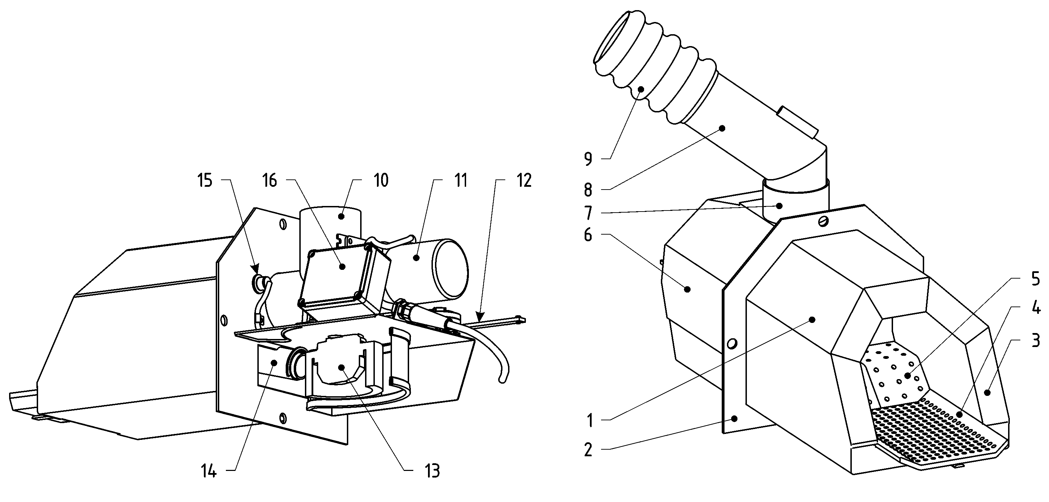
Рисунок 2. Устройство горелки
Механическая часть защищена кожухом (6). Топка горелки (1) внутри выложена огнеупорным шамотом (3). Топливо подается из бункера шнеком (рисунок 3), через гофрированный шланг (9) ссыпается в колено питателя (8) и попадает в питатель (10). Гофрированный шланг выполняет противопожарную функцию – он изготовлен из легкоплавкого материала, при появлении обратной тяги и возгорании пеллеты в питателе шланг плавится и разрывает связь между горелкой и шнеком, предотвращая воспламенение топлива в бункере с пеллетой. В гильзе на колене питателя установлен аварийный термодатчик. Колено питателя фиксируется кольцом (7). Привод питателя (11) подает топливо на неподвижные колосники (5). Сжигание топлива происходит на подвижном колоснике (4). Колосники выполнены из жаропрочной нержавеющей стали марки 20Х23Н18Т. Движение подвижного колосника (4) возвратно-поступательное, в горизонтальной плоскости вдоль продольной оси горелки. Подвижный колосник зацеплен с колосниковой тягой, тяга приводится в движение приводом очистительного механизма (12), усилие от привода передается тяге посредством кронштейна тяги. Под питателем (10) находится нагнетающий вентилятор (13). Во время розжига зажигалка (14) нагревает проходящий через нее воздух, который воспламеняет пеллету. Наличие и яркость пламени контролируется фотодатчиком (15). В коммутационной коробке (16) установлена коммутационная плата, к которой подключены электрические узлы горелки и контроллер управления. Всеми процессами работы горелки управляет контроллер OXI КП 02.01.
На контроллере управления расположена панель управления и индикации с жидкокристаллическим дисплеем, светодиодные индикаторы и кнопки, а также выключатель питания.
Подающий шнек (рисунок 3) представлет собой мерную трубу (1), внутри которой расположен винт шнека (7). В нижней части шнека расположено окно, при установке шнека в бункер вырез окна должен быть обращен вверх. К верхней части шнека при помощи соединительного хомута (3) крепится тройник (2). Привод шнека (5) крепится к тройнику при помощи хомута (4), кабель питания подключается к коммутационному блоку шнека (6).
При эксплуатации запрещено допускать заклинивание шнека и как следствие перегрев его привода.
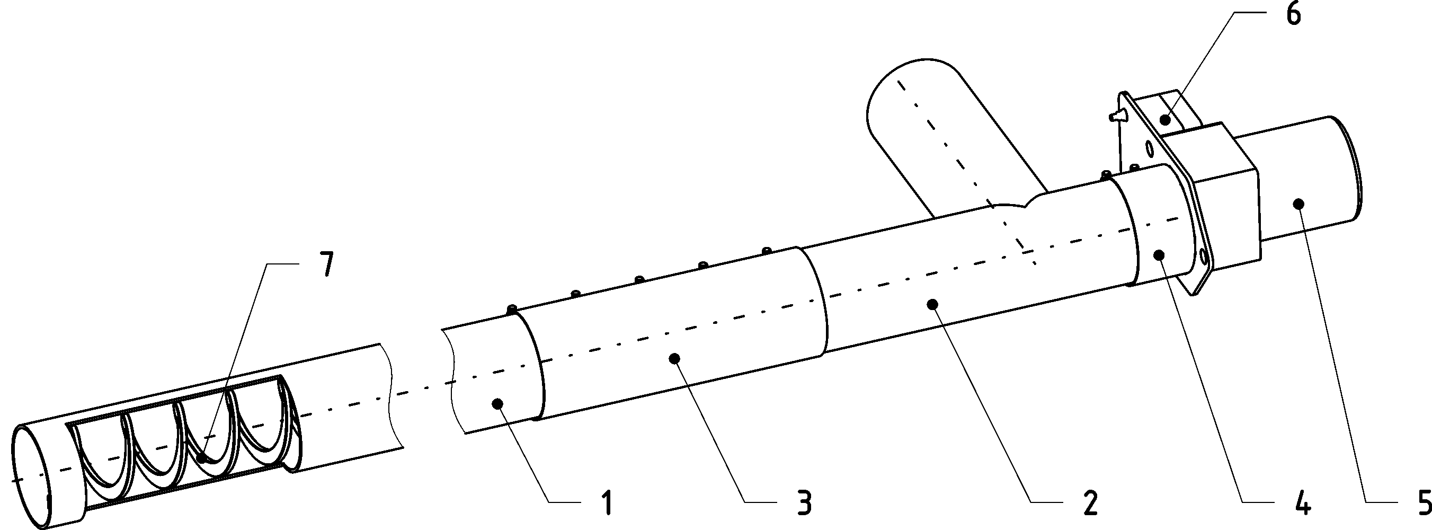
Рисунок 3. Устройство шнека
5. Установка и монтаж

5.1. Установка котла
Котел должен устанавливаться в отдельной котельной, предназначенной для отопления. Котельная должна иметь достаточную вместимость для установки, эксплуатации и технического обслуживания котла. Для обеспечения сгорания в помещении следует предусмотреть достаточную циркуляцию свежего воздуха.
5.1.1. Перед установкой котла и монтажом системы отопления внимательно ознакомьтесь с настоящим руководством по эксплуатации;
5.1.2. Котел следует установить на бетонный постамент, выполненный из огнестойкого материала.
5.1.3. Котел не следует устанавливать в открытых местах, на балконах, а также на кухнях, в гостиных, ванных комнатах, спальнях, в местах, где находятся взрывчатые и горючие вещества.
5.1.4. В котельной должны быть предусмотрены наружные вентиляционные отверстия для подачи наружного воздуха в помещение. Одно вентиляционное отверстие должно располагаться не более чем в 40 см ниже уровня потолка помещения, второе отверстие следует разместить не более чем в 50 см от уровня пола. Данные вентиляционные отверстия всегда должны быть постоянно открытыми. Размеры верхнего отверстия должны составлять не менее 40x40 см, а нижнего отверстия – не менее 30x30 см.
5.1.5. Присоединение котла к дымовой трубе производится газоходом, к отопительной системе – двумя штуцерами (верхний – «подача», нижний – «обратка»).

5.2. Монтаж горелки
На дверцах котла необходимо закрыть воздушные заслонки и загерметизировать с помощью жаростойкого герметика.

Установить на нижнюю дверцу котла переходной фланец. Закрепить переходной фланец к нижней дверце котла 4 болтами. Установить горелку на переходной фланец. Между фланцем горелки и дверцей установить уплотнительный термостойкий шнур (входит в комплект поставки). При затягивании болтов необходимо убедиться, что усадка уплотнителя происходит равномерно.
После монтажа горелки проверить правильность установки колосников – шпильки неподвижных колосников вставлены в вырезы фланца охлаждения, шпилька подвижного колосника (в горелке 75 кВт – проверить все три фрагмента колосника) – в вырез тяги колосников.

5.3. Гидравлический контур
Открытый гидравлический контур
Котлы предпочтительно устанавливать в гидравлической цепи с расширительным баком открытого типа в соответствии со следующими схемами (рис.4). Циркуляционный насос в цепи следует устанавливать на обратной линии к котлу для предотвращения термических стрессов системы и перегрева во время отключения электричества:
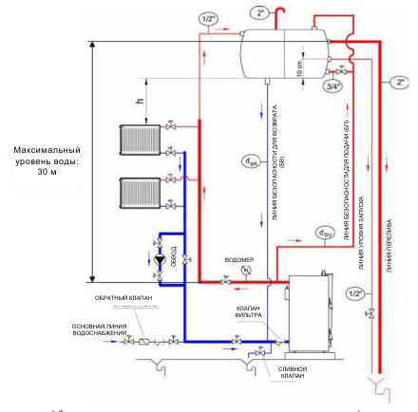
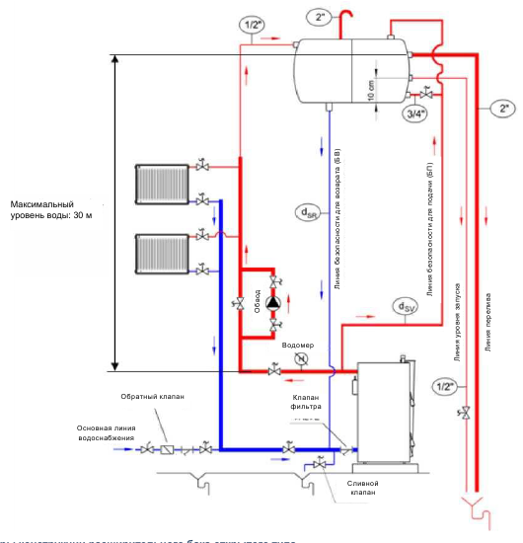
Рисунок 4. Открытый гидравлический контур

Расширительный бак открытого типа следует устанавливать на самом высоком уровне всей гидравлической системы. На предохранительные линии подачи и возврата между котлом и расширительным баком не следует устанавливать запорный кран. Предохранительные линии следует подключить к входным и выходным линиям котла в точках, находящихся как можно ближе к котлу, используя кратчайший вертикальный путь между расширительным баком и котлом.
Если расстояние «h» на приведенной схеме (рис.4) невозможно обеспечить в конструкции данной системы, циркуляционный насос следует устанавливать на линию подачи котла. Расстояние «h» обозначает напор циркуляционного насоса при рабочей скорости. Если расстояние «h» не невозможно обеспечить в системе с циркуляционным насосом на линии возврата, отсос воздуха из радиаторов будет производиться из радиаторов на самом высоком уровне системы. В данном случае, следует обратиться к другой схеме, в которой насос устанавливается на линию подачи.
Водомер следует установить на линию подачи для контроля уровня давления и проверки наличия утечки. Водомер следует приобрести отдельно и установить на одном уровне с выходом котла.
Между входными и выпускными соединениями циркуляционного насоса следует установить обводную линию для максимальной подачи воды в той ситуации, когда циркуляционный насос выключен, а в котле сжигается топливо, в частности, во время внезапных отключений электричества.

Гидравлический контур под давлением
Котел можно устанавливать в систему отопления под давлением, следуя данной схеме (рис.7), с добавлением комплекта предохранительного теплообменника, который поставляется отдельно.
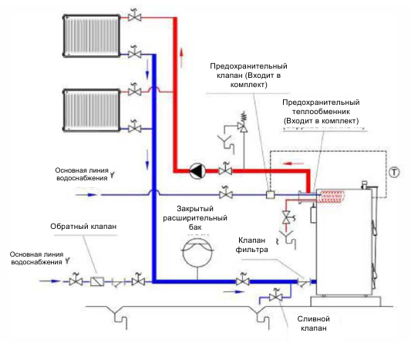
Рисунок 5. Закрытый гидравлический контур
Предохранительный теплообменник (поставляется по спецзаказу) включает в себя следующие детали:
1. Предохранительный теплообменник (медный змеевик, совмещенный с выпускным патрубком)
2. Предохранительный клапан
3. Вспомогательная арматура
Для установки системы предохранительного теплообменника:
1. Снимите с котла короткий выходной патрубок с фланцем
2. Установите предохранительный теплообменник во входное отверстие на задней секции
3. Подсоедините линию подачи горячей воды к отверстию на верхней части фланцевой трубы с
предохранительного теплообменника.
4. Снимите колбу термометра котла с передней секции, и вставьте ее в гнездо на фланцевой трубе
предохранительного теплообменника.
5. Установите предохранительный клапан на линии холодной воды к предохранительным теплообменникам, как
показано на схеме выше.
6. Вставьте колбу термопары предохранительного клапана в гнездо на передней секции котла.
7. Слейте воду из выпускного отверстия для горячей воды предохранительного теплообменника.
Если температура воды котла превышает 95°C, термостат предохранительного клапана пропускает холодную воду через змеевик предохранительного теплообменника. Змеевик с циркулирующей в нем холодной водой понижает температуру воды котла. При снижении температуры котла до безопасной отметки предохранительный клапан отключает циркуляцию холодной воды, и котел переходит в нормальный режим работы.
Клапаны на соединениях предохранительного теплообменника всегда должны быть открыты.
Котлы можно использовать только с оригинальным комплектом предохранительного теплообменника, испытанного и одобренного для каждой модели котла.
Запрещается подавать холодную воду напрямую во входное отверстие котла для устранения перегрева, так как это может серьезно повредить корпус котла. В случае такого использования гарантия котла аннулируется.

5.4. Подключение к дымоходу
Котел следует подсоединять к отдельному дымоходу, что обеспечит, по крайней мере, необходимую минимальную осадку. Дымоходный канал между котлом и дымоходом следует изолировать с помощью стекловаты.
Дымовой канал и дымоход должны быть изготовлены из стали или равноценного материала, который можно использовать при температуре около 400°C. Все соединения в дымовой системе должны иметь герметичное уплотнение для обеспечения хорошего сгорания и производительности. Дымоходный канал следует подсоединить к трубе коротким путем, в соответствии с размерами, приведенными на следующей схеме. Следует избегать использования горизонтальных соединений таких, как прямоугольное колено, которые увеличивают потери давления.
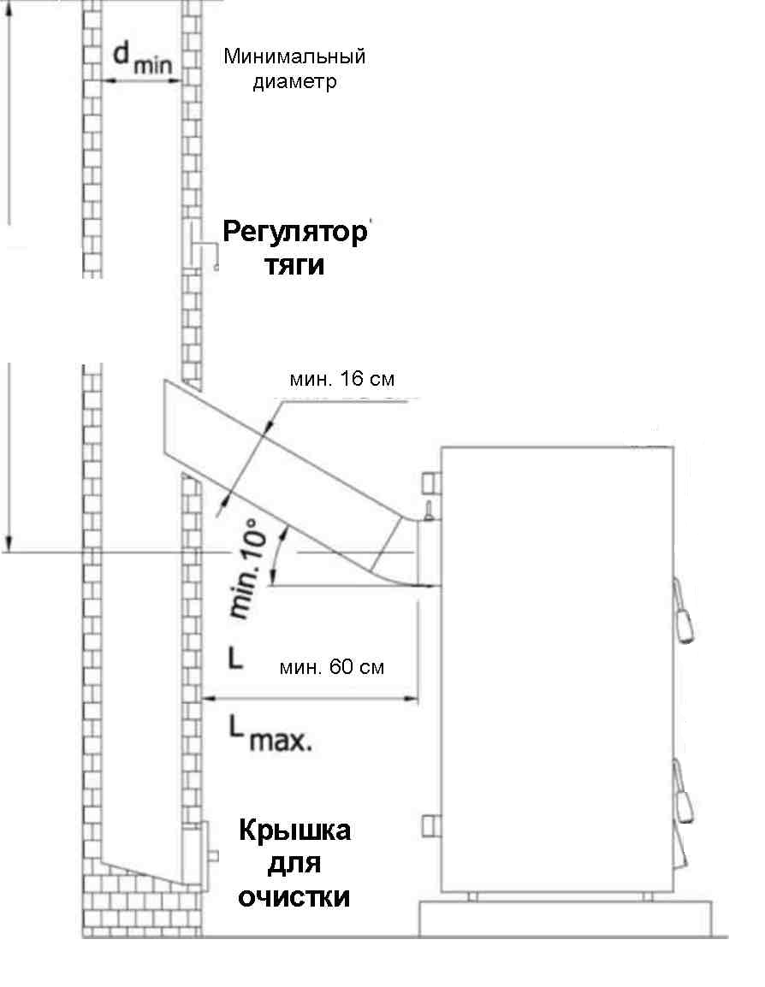
Одиночная вертикальная стальная труба не должна использоваться в качестве дымохода. Дымоход должен быть изготовлен из одной внешней и одной внутренней поверхности. Для элементов внутренней поверхности трубы следует отдавать предпочтение нержавеющей стали, защищенной от коррозии. Пространство между внутренней и внешней поверхностями трубы должны быть изолированы, чтобы предотвратить конденсацию топочного газа.
На самом низком уровне дымоходной трубы необходимо установить заслонку для очистки, изготовленную из стали и уплотненную от любых утечек.
Рисунок 6. Примерная схема установки трубы дымовой
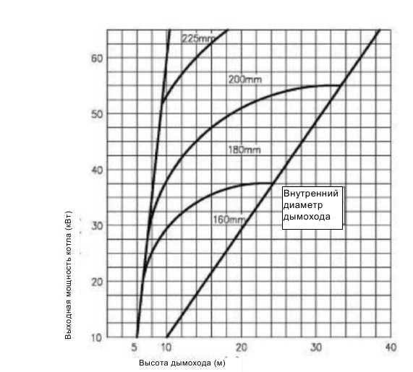
Длина дымоходного канала между котлом и трубой не должна превышать 1/4 высоты дымоходной трубы. Размер дымоходного канала и трубы не должны быть меньше, чем размер соединения дымохода газового котла. Если не указано иначе в обязательных правилах, для получения общей высоты и минимального внутреннего диаметра дымохода с учетом выходной мощности котла, необходимо обратиться к следующей схеме:
Рисунок 7. Схема определения диаметра и высоты дымовой трубы
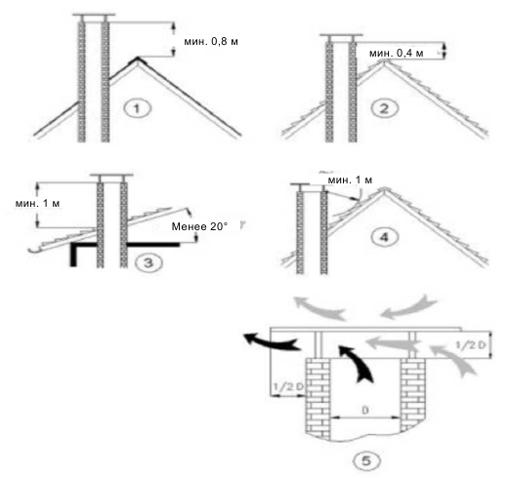
Для минимизации вредного воздействия топочных газов на окружающую среду и улучшения тяги в дымоходной трубе, самый высокий уровень дымохода снаружи должен соответствовать размерам, приведенным на нижеследующей схеме.

Рисунок 6. Схема определения уровня дымовой трубы снаружи.

5.5. Расположение оборудования в котельной
Котельная по техническим требованиям и пожарной безопасности должна соответствовать местному законодательству, строительным нормам и прочим нормативным документам.
Запрещается эксплуатация котла без грамотно организованной приточной и вытяжной вентиляции, а также в подвальной котельной!

Оборудование в котельной необходимо располагать так, чтобы обеспечить возможность проведения технического обслуживания:
- очистку горелки;
- удаление золы и чистку котла;
- заполнение бункера топливом;
- настройку контроллера.
Бункер должен находиться с той стороны котла, в которую открывается дверца с горелкой. Угол наклона шнека относительно пола должен составлять 10-45⁰. Шнек подвешивается к потолку при помощи троса или цепочки, для этого во фланце шнека предусмотрено три отверстия. Наклон и положение гофрированного шланга должен обеспечивать свободное ссыпание пеллеты без залегания, как правило, 40-90⁰ относительно уровня пола. Оптимального положения добиваются путем поворота колена питателя и тройника шнека. Направление ссыпания пеллеты должно совпадать с маркировочной стрелкой на гофрированном шланге. Провисание гофрированного шланга не допускается.
5.6. Монтаж электрической части горелки
Электромонтаж и все работы по подключению к электросети должны осуществляться квалифицированным электриком, инструментом соответствующего размера и формы. Запрещается применять к винтам клеммников чрезмерные усилия. Любые виды работ на электрических разъемах горелки должны производиться только при полном отключении оборудования от электросети.
Перед началом монтажа необходимо:
- убедиться в том, что напряжение в сети 230 В, частота 50 Гц.
- при напряжении сети ниже 200 В эксплуатация горелки запрещена!
- при нестабильном напряжении питающей сети горелку подключать через стабилизатор напряжения или ИБП мощностью не менее 900 Вт (если к контроллеру горелки подключено дополнительное оборудование, необходимо учесть его мощность при выборе стабилизатора или ИБП).
- убедиться в наличии заземляющего контура в котельной. Эксплуатация горелки без заземления запрещена!

Контроллер КП 02.01 управляет процессами работы горелки и подающего шнека. К контроллеру обязательно должны быть подключены:
- кабель управления горелкой (10-ти жильный);
- кабель управления шнеком;
- датчик температуры котла;
- датчик температуры питателя;

Дополнительно к контроллеру можно подключить:
- комнатный термостат;
- насос системы отопления (СО);
- датчик температуры горячего водоснабжения (ГВС);
- насос бойлера горячего водоснабжения (ГВС) или Дымосос.

Обратите внимание, на выход управления «OUT2» подключается либо насос ГВС, либо Дымосос!

Схема коммутации пеллетной горелки приведена на рисунке 7.

Монтаж электрической части горелки начинается с выбора места установки контроллера управления. Контроллер должен находиться на видном и удобном для эксплуатации месте. При выборе места установки обязательно учитывается, что контроллер и кабели коммутации не должны подвергаться механическому воздействию и влиянию температуры выше 50^{о}С.
После установки контроллера, подключите кабель управления к горелке. Для этого снимите защитный кожух горелки, крышку коммутационной коробки и вставьте 10-ти контактный разъем в соответствующее гнездо в блоке коммутации горелки. Прикрутите винтом М4 заземляющую клемму, установленную на черном проводе кабеля к стойке, обозначенной на плате символом «» (рисунок 7). После этого закрепите кабель на корпусе с помощью гермоввода (сменные кронштейны позволяют выводить кабель управления горелкой как слева, так и справа), закройте крышку коммутационной коробки и крышку горелки. Заведите датчик температуры питателя в гильзу на колене питателя. Датчик температуры котла приложите к трубопроводу подачи котла и закрепите металлическим хомутом (не входит в комплект поставки). Для лучшей теплопередачи используйте теплопроводящую пасту и накройте датчик теплоизолирующим материалом. При установке датчика в гильзу воздушное пространство между датчиком и внутренней поверхностью гильзы необходимо заполнить маслом.
Кабель питания шнека подключите в разъем на шнеке и закрепите при помощи полухомутов. Включите сетевую вилку в розетку.
Термодатчик бойлера ГВС (опция) прикрепите к бойлеру таким образом, чтобы он измерял действительную температуру горячей воды.
Если в котельной есть электрооборудование с частотным управлением, то кабели питания этих приборов не должны прокладываться в одном коробе с кабелями контроллера.

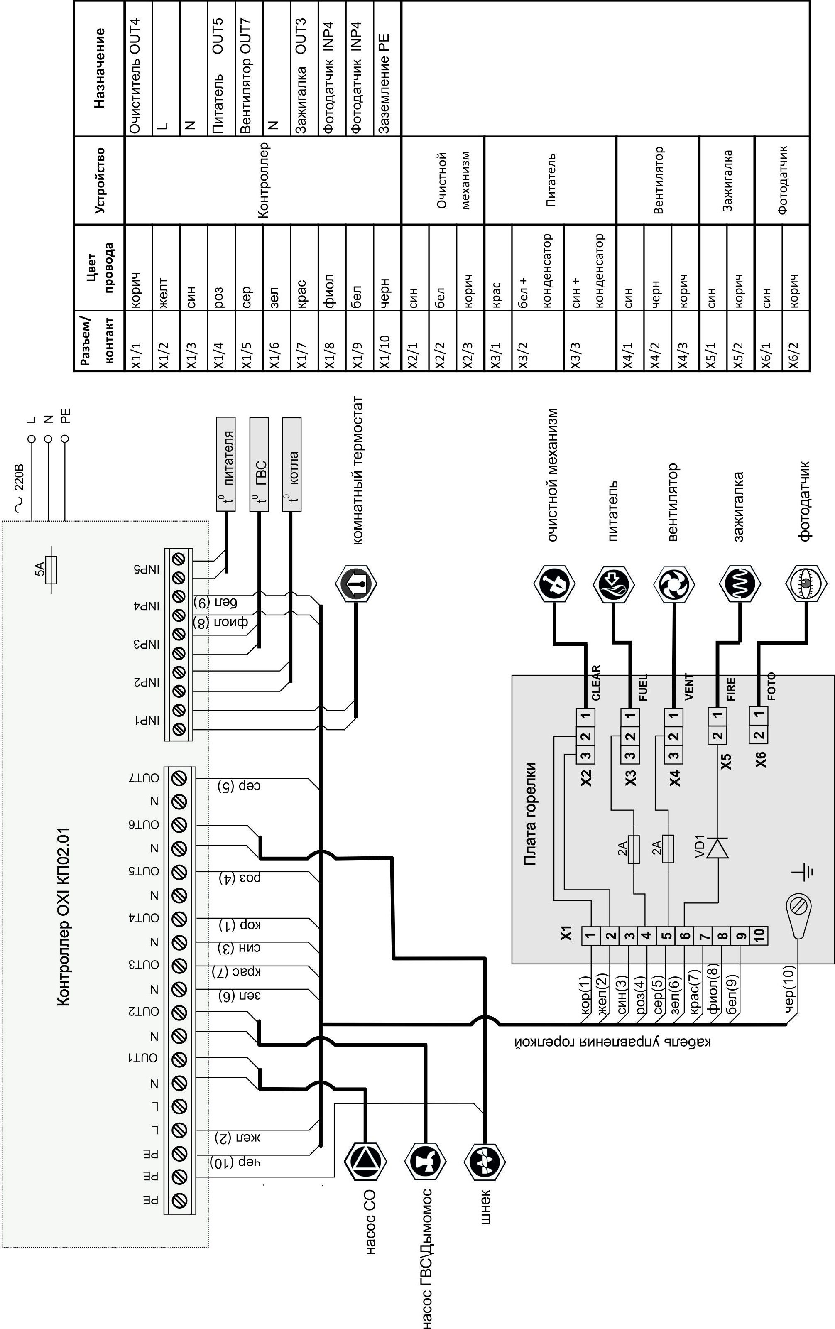
Рисунок 7. Электрическая схема коммутации горелки
- Инструкция по сборке

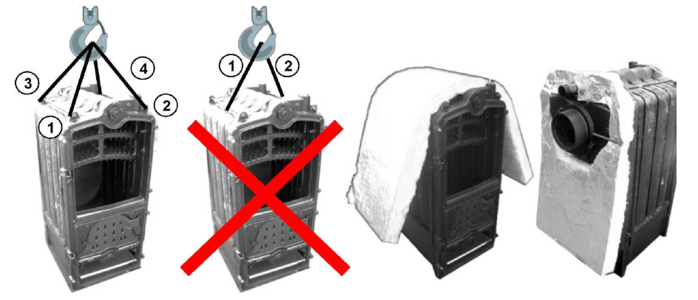

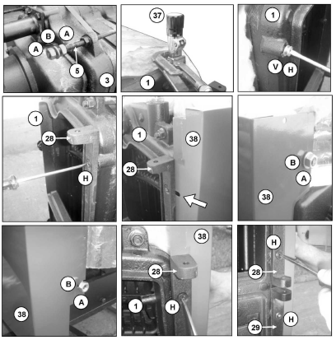

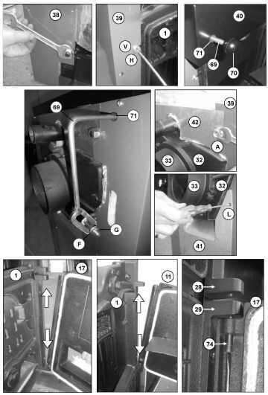

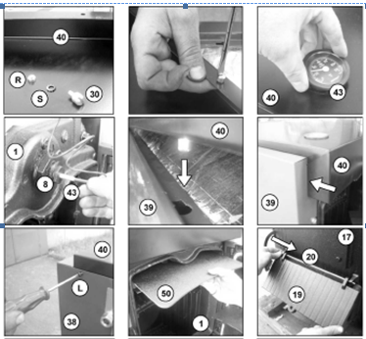

- Эксплуатация

7.1 Режимы работы котла
Алгоритм работы горелки состоит из нескольких режимов. Название текущего режима работы отображается на экране контроллера в основном режиме индикации. Список всех режимов работы и их описание приведено в таблице:

Название режима | Описание
НАПОЛНЕНИЕ ШНЕКА | Необходим при первом пуске, смене типа топлива или если закончилось топливо в бункере. Перед включением режима снимите гофрированный шланг с горелки и опустите его в ведро или другую емкость. Нажмите и удерживайте кнопку «START» в течение 8 секунд. Шнек считается заполненным, если из его тройника стабильно и равномерно высыпается пеллета. Для выхода из режима нажмите кнопку «STOP». Гофрированный шланг наденьте на колено питателя.
РОЗЖИГ | Горелка переходит в режим «РОЗЖИГ» после нажатия кнопки «START», либо после окончания режима «ОЖИДАНИЕ» (описан ниже). Горелка производит установленное количество попыток розжига. «РОЗЖИГ» продолжается до появления пламени установленной яркости. Если за установленное время яркость пламени не достигла установленной величины, контроллер использует следующую попытку розжига. После использования всех попыток розжига контроллер переходит в режим «СТОП» и выдает ошибку – «НЕТ ТОПЛИВА». Необходимо загрузить топливо в бункер и воспользоваться режимом «НАПОЛНЕНИЕ ШНЕКА».
СТАБИЛИЗАЦИЯ РОЗЖИГА | Это режим плавного увеличения мощности горелки после окончания режима «РОЗЖИГ». В этом режиме контроллер каждую минуту увеличивает подачу топлива и воздуха до значений, заданных для режима «МАКСИМАЛЬНАЯ МОЩНОСТЬ».
МАКСИМАЛЬНАЯ МОЩНОСТЬ | В этом режиме горелка работает до момента достижения заданной температуры теплоносителя. Значение «ЗАДАННАЯ ТЕМПЕРАТУРА» устанавливается в пользовательском меню. Как только температура теплоносителя в котле достигнет установленной величины, контроллер переключит горелку в режим «МИНИМАЛЬНАЯ МОЩНОСТЬ».
МИНИМАЛЬНАЯ МОЩНОСТЬ | В режим «МИНИМАЛЬНАЯ МОЩНОСТЬ» горелка переходит при достижении заданной температуры теплоносителя. В этом режиме используется минимальное количество топлива для поддержания стабильного горения. При падении температуры теплоносителя ниже заданной, контроллер переключит горелку в режим «МАКСИМАЛЬНАЯ МОЩНОСТЬ». Если в режиме «МИНИМАЛЬНАЯ МОЩНОСТЬ» температура теплоносителя в котле будет продолжать расти, контроллер остановит подачу топлива, включит режим «ЗАТУХАНИЕ» и после его окончания перейдет в режим «ОЖИДАНИЕ».
МОДУЛЯЦИЯ МОЩНОСТИ | Это режим плавного перехода из режима «МАКСИМАЛЬНАЯ МОЩНОСТЬ» в режим «МИНИМАЛЬНАЯ МОЩНОСТЬ» перед достижением заданной температуры теплоносителя. В этом режиме, при увеличении температуры теплоносителя на один градус, контроллер уменьшает количество подаваемого в горелку топлива и воздуха.
ПРОДУВ | В режиме «МАКСИМАЛЬНАЯ МОЩНОСТЬ» для удаления накопившейся в топке горелки золы вентилятор периодически переключается на более высокую производительность.
ЗАТУХАНИЕ | В этом режиме контроллер прекращает подачу топлива в горелку и изменяет производительность работы вентилятора. Во время «ЗАТУХАНИЯ» происходит полное сжигание топлива и охлаждение горелки до безопасной температуры (ниже температуры воспламенения пеллеты). Режим «ЗАТУХАНИЕ» отключается только при полном отсутствии пламени (параметр FD=0).
СТОП | В режиме «СТОП» горелка находится в остановленном состоянии. Если во время режима «СТОП» фотодатчик горелки зафиксирует пламя в горелке, контроллер включит режим «ЗАТУХАНИЕ».
ОЖИДАНИЕ | Если фактическая температура теплоносителя превышает заданное значение (разомкнутся контакты комнатного термостата), контроллер тушит горелку (режим «ЗАТУХАНИЕ») и переходит в режим «ОЖИДАНИЯ». В этом режиме горелка находится до момента, пока температура теплоносителя не опустится ниже установленной (замкнуться контакты комнатного термостата).
ОЧИСТКА | Этот режим необходим для удаления из горелки твердых частиц продуктов сгорания, которые не удалось удалить во время режима «ПРОДУВ». Во время работы горелки «ОЧИСТКА» топки осуществляется путем возвратно-поступательного движения подвижного колосника с заданной периодичностью. Название данного режима на дисплее не отображается.

7.2 Панель управления
Панель управления контроллера КП 02.01 представлена на рисунке 8.
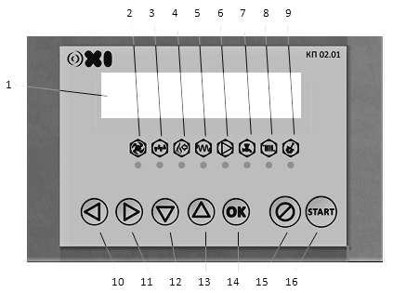
Рисунок 8. Панель управления контроллера
- Жидкокристаллический дисплей
- Индикатор включения вентилятора
- Индикатор включения подающего шнека
- Индикатор включения питателя
- Индикатор включения зажигалки
- Индикатор включения насоса Системы отопления (СО)
- Индикатор включения насоса Горячего водоснабжения (ГВС) или Дымососа
- Индикатор включения режима работы «Зима» (при замкнутых контактах комнатного термостата)
- Индикатор включения очистительного механизма
- Кнопка перемещения по меню «влево»
- Кнопка перемещения по меню «вправо»
- Кнопка перемещения по меню «вверх», увеличение значения параметра
- Кнопка перемещения по меню «вниз», уменьшение значения параметра
- Кнопка «ОК», ввод и подтверждение параметров
- Кнопка «STOP», остановка горелки, отмена изменения параметра, выход из меню
- Кнопка «START», запуск горелки

После включения питания контроллера загораются все индикаторы выходов для проверки их правильной работы. На дисплее в течение 2 секунд отображается название устройства и версия программного обеспечения. После этого дисплей переходит в основной режим индикации – на дисплее отображается текущая температура теплоносителя и текущий режим работы горелки:

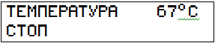
При нажатии кнопки «◄» на дисплее выводятся текущие значения датчиков и основных величин:

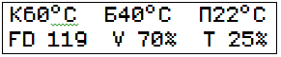, где:

К60 ⁰С – температура теплоносителя на подаче котла (??⁰С, если датчик не подключен или неисправен);
Б40 ⁰С - температура в бойлере ГВС;
ДЫМ88% - производительность дымососа;
П22 ⁰С - температура питателя;
FD119 - яркость пламени (0-255 единиц);
V70% - производительность вентилятора;
T25% - производительность шнека.

В программном обеспечении контроллера предусмотрены два меню: Пользовательское и Сервисное. Пользовательское меню содержит пункты с настройками, которые необходимы для эксплуатации горелки. Основные настройки находятся в Сервисном меню.
Изменять параметры Сервисного меню могут только специалисты, прошедшие специальный курс обучения у производителя.

7.3 Пользовательское меню
Для входа в Пользовательское меню необходимо в основном режиме индикации нажать кнопку «►». Для возврата в основной режим индикации необходимо нажать кнопку «STOP». Пользовательское меню имеет следующую структуру:

№ | Пункт меню | Диапазон значений | Описание
1 | Тип топлива | 1-4 | Пункт выбора профиля настроек при смене вида топлива.  В сервисном меню контроллера специалист может создать 4 профиля с настройками, отдельно для каждого вида топлива.
2 | Заданная температура | 30 – 90 ⁰С | Выбор желаемой температуры теплоносителя. Этот температурный диапазон может быть ограничен специалистом в сервисном меню.
3 | Работа насоса СО | Зима / Лето | Выбор режима работы Системы отопления. «ЗИМА» - отопление включено, «ЛЕТО» - работает только ГВС.
4 | Заданная температура ГВС | 30 – 60 ⁰С | Выбор желаемой температуры горячей воды (если подключен бойлер ГВС).
5 | Приоритет ГВС | Да/Нет | Приоритет подогрева воды в бойлере ГВС (если подключен бойлер ГВС).  «ДА» - когда необходимо нагреть воду в бойлере, насос ГВС включается, а насос Системы отопления отключается. Время приоритетного нагрева ограничено в сервисном меню.  «НЕТ» – когда необходимо нагреть воду в бойлере работают оба насоса (СО и ГВС).
6 | Время работы горелки | 237 часов | Счетчик работы горелки в часах с момента первого запуска.
7 | Количество зажиганий горелки | 25 | Счетчик количества розжигов с момента первого запуска.

Перемещение по пунктам меню выполняется кнопками «◄» и «►». Для ввода желаемых параметров выберите нужный пункт меню, нажмите кнопку «ОК». С помощью кнопок «▼» и «▲» установите необходимое значение. После выбора значения нажмите кнопку «ОК» для подтверждения ввода. При ошибке нажмите кнопку «STOP». Изменять значения можно только в пунктах 1-5. Пункты 6 и 7 являются информационными и изменению не подлежат.
Для быстрого просмотра и изменения заданной температуры теплоносителя нажмите кнопку «▼» или «▲».

7.4 Сервисное меню
Для входа в Сервисное меню необходимо в основном режиме индикации нажать и удерживать кнопку «ОК» в течение 3 секунд. Перемещение и ввод параметров выполняется кнопками «◄», «►», «▼», «▲», «ОК». Сервисное меню имеет следующие пункты настроек:

№ п/п | Пункт меню | Краткое описание
1 | Скорость вентилятора при розжиге | Настройка производительности вентилятора для каждого из режимов работы
2 | Скорость вентилятора макс мощность
3 | Скорость вентилятора мин мощность
4 | Скорость вентилятора при затухании
5 | Продув вентилятора | Параметры режима «ПРОДУВ»
6 | Длительность продува вентилятора | Параметры режима «ПРОДУВ»
7 | Продув вентилятора длит простоя | Параметры режима «ПРОДУВ»
8 | Скорость вентилятора при продуве | Параметры режима «ПРОДУВ»
9 | Стартовая доза топлива | Задание количества (дозы) топлива, подаваемого в горелку для каждого из режимов работы.
10 | Подача топлива цикл
11 | Доза топлива для розжига
12 | Доза топлива для максимальной мощности
13 | Доза топлива для минимальной мощности
14 | Режим работы питателя | Настройка работы питателя
15 | Дополнительное время работы питателя | Настройка работы питателя
16 | Очистка питателя | Настройка работы питателя
17 | Время работы питателя | Настройка работы питателя
18 | Длит простоя питателя | Настройка работы питателя
19 | Воспламенение питателя испытание | Контроль температуры питателя (аварийный термодатчик)
20 | Воспламенение питателя температура | Контроль температуры питателя (аварийный термодатчик)
21 | Коррекция датчика питателя | Контроль температуры питателя (аварийный термодатчик)
22 | Коррекция FD-1 | Контроль пламени в горелке
23 | Отключить зажигание при яркости | Контроль пламени в горелке
24 | Гистерезис потери пламени | Контроль пламени в горелке
25 | Задержка потери пламени | Контроль пламени в горелке
26 | Зажигание топлива длительность | Параметры режимов «РОЗЖИГ» и «СТАБИЛИЗАЦИЯ РОЗЖИГА»
27 | Количество зажиганий | Параметры режимов «РОЗЖИГ» и «СТАБИЛИЗАЦИЯ РОЗЖИГА»
28 | Время стабилизации розжига | Параметры режимов «РОЗЖИГ» и «СТАБИЛИЗАЦИЯ РОЗЖИГА»
29 | Затухание топки длительность | Продолжительность режима «ЗАТУХАНИЕ»
30 | Очистка топки | Параметры режима «ОЧИСТКА»
31 | Длительность работы механизма | Параметры режима «ОЧИСТКА»
32 | Длительность простоя механизма | Параметры режима «ОЧИСТКА»
33 | Инверсия работы механизма | Параметры режима «ОЧИСТКА»
34 | Режим работы насоса СО | Параметры работы насоса Системы отопления (СО)
35 | Период. работа насоса СО | Параметры работы насоса Системы отопления (СО)
36 | Время пер. раб. насоса СО | Параметры работы насоса Системы отопления (СО)
37 | Выход ГВС | Режим работы выхода «OUT2»
38 | Работа дымососа до включения | Параметры работы Дымососа
39 | Работа дымососа после выключения | Параметры работы Дымососа
40 | Скорость дымососа при розжиге | Параметры работы Дымососа
41 | Скорость дымососа макс мощность | Параметры работы Дымососа
42 | Скорость дымососа мин мощность | Параметры работы Дымососа
43 | Скорость дымососа при затухании | Параметры работы Дымососа
44 | Гистерезис нагрева горячей воды | Параметры работы насоса Горячего водоснабжения (ГВС)
45 | Увеличение температуры котла при нагреве ГВС | Параметры работы насоса Горячего водоснабжения (ГВС)
46 | Удлиненность работы насоса ГВС | Параметры работы насоса Горячего водоснабжения (ГВС)
47 | Время удлиненной работы | Параметры работы насоса Горячего водоснабжения (ГВС)
48 | Таймаут нагрева горячей воды | Параметры работы насоса Горячего водоснабжения (ГВС)
49 | Мин. Температура котла | Температурные режимы котла
50 | Макс. Температура котла | Температурные режимы котла
51 | Верхний гистерезис котла | Температурные режимы котла
52 | Коррекция датчика котла | Температурные режимы котла
53 | Гистерезис работы горелки | Температурные режимы котла
54 | Перегрев котла температура | Температурные режимы котла
55 | Мощность горелки модуляция | Параметры режима «МОДУЛЯЦИЯ МОЩНОСТИ»
56 | Коэффициент модуляции | Параметры режима «МОДУЛЯЦИЯ МОЩНОСТИ»
57 | Испытание выходов | Проверка работоспособности исполнительных устройств горелки. Для проверки необходимо выбрать нужный пункт, нажать и удерживать кнопку "ОК". При этом включится выбранный механизм
58 | Вентилятор
59 | Шнек
60 | Питатель
61 | Зажигалка
62 | Насос СО
63 | Насос ГВС/Дымосос
64 | Очистительный механизм
65 | Выход | Возврат в основной режим индикации

7.5 Подготовка к запуску котла
Перед запуском котла необходимо убедиться:
- система отопления заполнена теплоносителем, давление в системе соответствует норме;
- открыты вентили котлового контура;
- включен насос котлового контура;
- открыт шибер дымохода;
- открыты жалюзи приточной вентиляции;
- открыты жалюзи вытяжной вентиляции;
- бункер заполнен пеллетой;
- горелка и топка котла очищены от золы.

7.6 Запуск котла
- Если используются внешние насосы системы отопления – сначала включить их.
- Включить контроллер управления.
- Просмотреть пользовательское меню, последовательно нажимая кнопку «►». Убедиться, что установлены требуемые параметры настроек. При необходимости – скорректировать настройки.
- Убедится, что шнек заполнен пеллетой. В противном случае воспользоваться режимом «Наполнение шнека».
- Нажать кнопку «START».
Горелка из режима «Стоп» перейдет в режим «Розжиг 1» и далее будет работать на поддержание заданной температуры теплоносителя в автоматическом режиме.
При запуске котла после длительного простоя рекомендуется проконтролировать работу горелки до включения режима «Максимальная мощность» (как правило, это 10-15 минут). В первые минуты работы горелки возможно появление небольшой обратной тяги и как следствие – дыма в питателе и гофрированном шланге, до тех пор, пока дымоход не прогреется.
Если во время работы котла пропало электропитание, то после его возобновления контроллер продолжает работу в том режиме, в котором он находился до отключения питания.

7.7 Остановка котла
Для остановки котла нажмите кнопку «STOP» на контроллере управления, горелка перейдет в режим «Затухание», а после его завершения – в режим «Стоп». Отключать питание контроллера не рекомендуется, раз в сутки контроллер кратковременно включает насосы, предотвращая залипание их роторов.

7.8 Аварийная сигнализация
При возникновении аварийной ситуации контроллер останавливает котел, выдает звуковой сигнал и выводит сообщение об ошибке на дисплей. Список ошибок и методы их устранения приведены в таблице:

Сигнал | Причина | Действия
«НЕТ ТОПЛИВА» | - Нет топлива в бункере | Заполнить бункер и шнек топливом
«НЕТ ТОПЛИВА» | - Забился гофрированный шланг или тройник шнека | Отсоединить гофрированный шланг и удалить засорение
«НЕТ ТОПЛИВА» | - Не работает (заклинил) шнек либо питатель | Отключить питание горелки, вручную почистить шнек или питатель.
«НЕТ ТОПЛИВА» | - Не работает фотодатчик | Вызвать сервисную службу
«НЕТ ТОПЛИВА» | - Не работает зажигалка | Вызвать сервисную службу
«НЕТ ТОПЛИВА» | - Топка горелки полностью заполнена золой | Почистить горелку
«ПЕРЕГРЕВ КОТЛА» | Температура в котле выше установленного значения | Проверить циркуляцию теплоносителя через котел
«ВОСПЛАМЕНЕНИЕ В ПИТАТЕЛЕ» | - Нет разряжения в котле, обратная тяга | Почистить котел и дымоход, проверить шиберные задвижки
«ВОСПЛАМЕНЕНИЕ В ПИТАТЕЛЕ» | - Топка горелки полностью заполнена золой | Почистить горелку
«ВОСПЛАМЕНЕНИЕ В ПИТАТЕЛЕ» | - Не работает питатель | Вызвать сервисную службу
«ДАТЧ. ТЕМП. КОТЛА» | Обрыв или замыкание датчика | Вызвать сервисную службу
«ДАТЧ. ТЕМП. ПИТАТЕЛЯ» | Обрыв или замыкание датчика | Вызвать сервисную службу
«ДАТЧ. ТЕМП. ГВС» | Обрыв или замыкание датчика | Вызвать сервисную службу
«НЕЛЬЗЯ НАГР. БОЙЛ» | Превышено допустимое время нагрева горячей воды в бойлере. | Проверить разбор воды через бойлер, работу насоса ГВС. Отключить режим приоритета ГВС, связаться с Сервисной службой и увеличить допустимое время нагрева воды в бойлере.

7.9 Обслуживание
Обслуживание горелки сводится к периодической очистке топки горелки от золы.
При очистке топки убедитесь, что внутренние элементы горелки и котла охлаждены до безопасной температуры! Во время очистки рекомендуется пользоваться брезентовыми (или из другого несинтетического материала) перчатками.

В зависимости от качества топлива и потребности в тепле топку горелки необходимо очищать от золы. Как правило, через каждые 3-4 дня, но не реже 1 раза в неделю. В случае сжигания некачественного топлива, очистка топки может потребоваться каждый день. Легкая зола удобно и быстро удаляется при помощи пылесоса, коржи и наросты на колосниках - щеткой с металлической щетиной.
Очистка топки от золы занимает порядка 20-25 минут. Для проведения очистки необходимо:
- остановить горелку котла нажатием кнопки «STOP»;
- дождаться перехода горелки в режим «СТОП» (12-15 минут);
- отключить питание контроллера;
- открыть дверку котла;
- смести коржи и золу с поверхности колосников;
- при помощи тонкой отвертки или проволочной шпильки снять неподвижные колосники. Далее снять с тяги подвижный колосник (в горелке мощностью 75 кВт он состоит из 3 частей);
- очистить колосники от золы;
- включить питание контроллера, нажать кнопку «START», а затем «STOP», контроллер перейдет в режим «ЗАТУХАНИЕ» (это необходимо, чтобы во время очистки зола не попала в механическую часть горелки);
- очистить подколосниковое пространство;
- очистить зольник и топку котла;
- установить колосники, повторив свои действия в обратном порядке;
- закрыть дверку котла;
- нажать кнопку «START», контроллер перейдет в режим «РОЗЖИГ» и будет работать на поддержание заданной температуры.

Во время эксплуатации горелки не допускается:

- Забивание золой и шлаком отверстий для воздуха в горелке.
- Наполнение золой подколосникового пространства горелки.
- Скапливание топлива в гофрированом трубопроводе.
- Опустошение бункера.

Не реже одного раза в год горелка должна обследоваться квалифицированным специалистом, который прошел специальный курс обучения у производителя.
Регулярное техническое обслуживание обеспечит эффективную работу горелки и значительно продлит срок ее эксплуатации.

8. Маркировка, упаковка, транспортирование и хранение
8.1. Маркировка котла указана на табличке, размещенной на задней облицовочной панели котла.
8.2. Блок котла транспортируется и хранится в горизонтальном положении.
8.3. При транспортировке не допускаются резкие встряхивания и кантовка котла.
8.4. Неустановленные котлы должны храниться в упакованном виде в закрытых сухих помещениях при температуре воздуха от -50°С до +40°С, относительной влажности не более 98%.
8.5. Окружающая атмосфера в местах хранения не должна содержать примесей агрессивных газов и паров.

9. Гарантийные обязательства
При введении котла в эксплуатацию обязательно обращайтесь в уполномоченный сервисный центр.
ПРИ САМОСТОЯТЕЛЬНОМ ПУСКЕ ГАРАНТИЯ НА ОБОРУДОВАНИЕ НЕ РАСПРОСТРАНЯЕТСЯ !!!
Уважаемый покупатель!
Мы благодарны Вам за то, что Вы выбрали продукцию ТМ "QVADRA". Прибор, который Вы приобрели, является высокоэффективным отопительным оборудованием, который при правильной установке, эксплуатации и уходе прослужит Вам долгие годы. Важным условием долговечности, эффективности и безопасности работы данного устройства является соблюдение всех необходимых правил по установке и эксплуатации. Поэтому мы настоятельно просим Вас перед началом любых операций с данным оборудованием внимательно ознакомиться и соблюдать все рекомендации данного Руководства.
Установка, настройка, эксплуатация или техническое обслуживание системы отопления неквалифицированным персоналом может представлять угрозу жизни или нанести повреждения конечностям и имуществу. Следует тщательно следовать инструкциям этого руководства по эксплуатации. Если вам необходима помощь или дополнительная информация, обратитесь, пожалуйста, к квалифицированной монтажной организации или поставщику услуг.
Инструкция по установке и обслуживанию является составной частью технической документации и должна быть предоставлена оператору системы отопления для ознакомления с информацией, необходимой для работы системы отопления.
Отопительные котлы QVADRA изготавливаются из высококачественных материалов, которые гарантируют надежность и высокие эксплуатационные показатели. Производитель котлов непрерывно совершенствует свою продукцию на основе новейших достижений в области отопительного оборудования и энергосберегающих технологий для максимально полного удовлетворения потребностей своих клиентов. Непрерывно совершенствуя свою продукцию, производитель сохраняет за собой право вносить любые изменения в сведения, предоставляемые в данной документации в любое время и без предварительного уведомления. Данное Руководство по эксплуатации носит информационный характер и не может быть предложено, как договор относительно третьего лица. Производитель котлов предоставляет гарантию на оборудование в течение 12 месяцев с момента ввода в эксплуатацию уполномоченным сервисным центром (в течение не более 6 месяцев от даты продажи) и гарантирует нормальную его работу на протяжении всего срока эксплуатации. Также через 12 мес. от даты ввода его в эксплуатацию (в течение двух месяцев после окончания гарантийного срока), при условии проведения уполномоченным сервисным центром ежегодного платного технического обслуживания, предоставляется возможность получения бесплатных запасных частей в течение следующих 12 + 12 мес. после окончания гарантийного срока. Бесплатный гарантийный сервис предоставляется в течение гарантийного периода только в случае наличия у пользователя правильно заполненного гарантийного талона и только в случае соблюдения пользователем всех обязательств действующей Инструкции, а также рекомендаций, полученных при инструктаже пользователя организацией, осуществлявшей монтаж и первый пуск данного оборудования. Сервис в течение гарантийного периода предоставляется бесплатно только в случае проведения монтажа, первого пуска и инструктажа покупателя организацией (сервисным центром), уполномоченной заводом-производителем данного оборудования.

Список уполномоченных сервисных центров Вы можете узнать по телефону горячей линии 0-800-50-16-90 (бесплатно).

